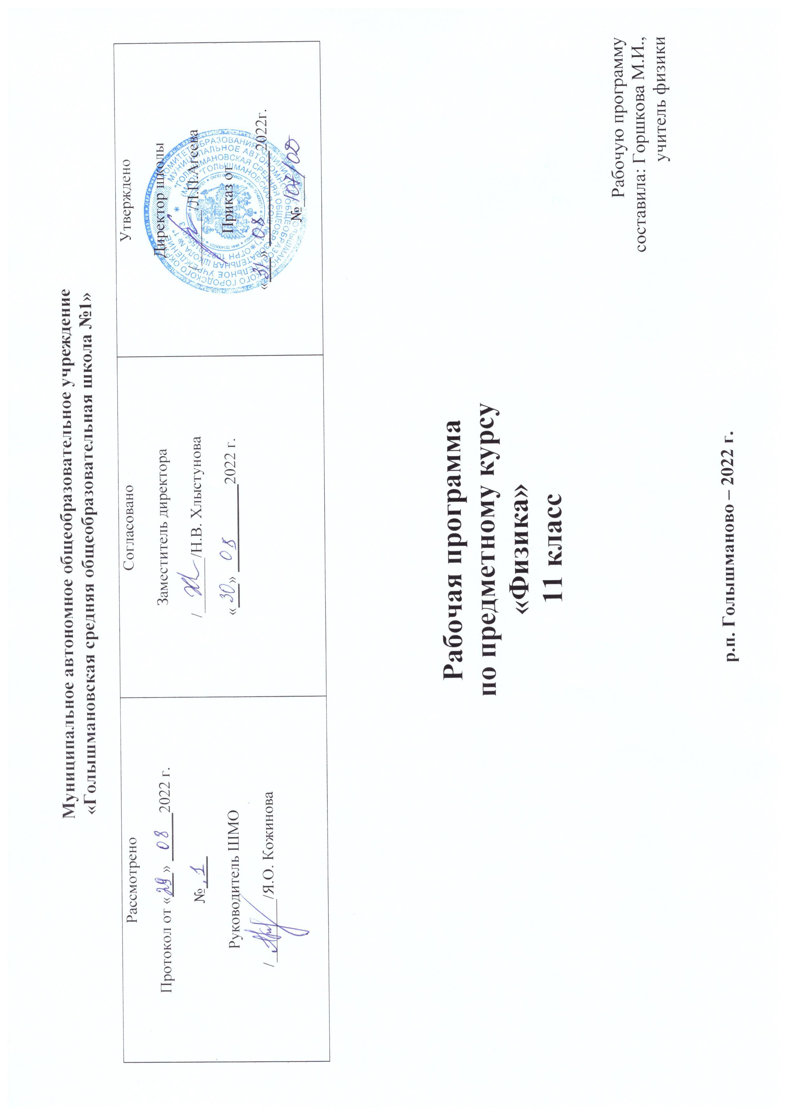

Пояснительная записка
Физика является базовым предметом для технического образования после школы. Социальный спрос на технические специальности неуклонно возрастает, это требует качественной подготовки учащихся по предмету.
В соответствии с ФБУП физика изучается на базовом уровне (2 часа в неделю). Предполагается, что те учащиеся, которые планируют продолжить свое образование в вузах физико-технического профиля должны изучать физику на профильном уровне, т.е. не менее 5 часов в неделю. Но жизнь вносит свои коррективы. Как правило, в образовательных учреждениях выбирается учебный план универсального образования, при котором все предметы изучаются на базовом уровне, а расширение идет за счет предметных курсов. По физике это означает точное следование базовому стандарту предмета: познакомить учащихся с предусмотренным спектром физических явлений, обеспечить общекультурную подготовку в этой области знаний. Но при этом невозможно изучить все законы, необходимые для объяснения физических явлений, а, следовательно, невозможно обеспечить формирование умения решать задачи по физике (что базовый уровень стандарта и не предусматривает). Поэтому предметные курсы по решению физических задач в первую очередь призваны развивать содержание базового курса физики, и в непрофильных классах у учащихся появляется реальная возможность при наличии данного предметного курса получить подготовку, соответствующую профильному уровню изучения предмета, и подготовиться к сдаче ЕГЭ.
Предметный курс “Физика в задачах” рассчитан на учащихся 11-х классов общеобразовательных учреждений универсального профиля, где физика преподается по базовому уровню. Программа составлена на основе программ:
- В. Л. Орлов, Ю. А. Сауров, “Методы решения физических задач”, М., Дрофа, 2005 год.
- Н. И. Зорин. Элективный курс “Методы решения физических задач: 10-11-е классы”, М., ВАКО, 2007 год (мастерская учителя).
- Л.Н. Терновая. Физика. Элективный курс. Подготовка к ЕГЭ / под ред. В.А. Касьянова. – М.: Издательство “Экзамен”, 2007. – 128 с.
Программа “Физика в задачах” состоит из двух курсов:
- курс “Физика в проекциях”, включающий разделы “Механика” и “Термодинамика”, предназначен для учащихся 11-го класса и рассчитан на 15 часов;
- курс “В мире электродинамики и квантовой физики” предназначен для учащихся 11-го класса и рассчитан на 15 час.
Программа предметного курса составлена с учетом государственного образовательного стандарта и содержанием основных программ курса физики базовой и профильной школы. Она ориентирует учителя на дальнейшее совершенствование уже усвоенных учащимися знаний и умений. Для этого вся программа делится на несколько разделов. В программе выделены основные разделы школьного курса физики, в начале изучения которых с учащимися повторяются основные законы и формулы данного раздела. При подборе задач по каждому разделу можно использовать вычислительные, качественные, графические, экспериментальные задачи.
В начале изучения курса дается один урок, целью которого является знакомство учащихся с понятием “задача”, их классификацией и основными способами решения. Большое значение дается алгоритму, который формирует мыслительные операции: анализ условия задачи, догадка, проект решения, выдвижение гипотезы (решение), вывод.
В первом полугодии при решении задач особое внимание уделяется последовательности действий, анализу физического явления, проговариванию вслух решения, анализу полученного ответа. Если в начале раздела для иллюстрации используются задачи из механики, электродинамики, молекулярной физики, то в дальнейшем решаются задачи из разделов курса физики 11-го класса. При повторении обобщаются, систематизируются как теоретический материал, так и приемы решения задач, принимаются во внимание цели повторения при подготовке к единому государственному экзамену. При решении задач по механике, молекулярной физике, электродинамике главное внимание обращается на формирование умений решать задачи, на накопление опыта решения задач различной трудности. В конце изучения основных тем (“Кинематика и динамика”, “Молекулярная физика”, “Электродинамика”) проводятся итоговые занятия в форме проверочных работ, задания которых составлены на основе открытых баз ЕГЭ по физике части “В” и части “С”. Работы рассчитаны на два часа, содержат от 5 до 10 задач, два варианта. После изучения небольших тем: “Законы сохранения. Гидростатика”, “Основы термодинамики”, “Волновые и квантовые свойства света” проводятся занятия в форме тестовой работы на 1 час, содержащей задания из ЕГЭ (часть “А” и часть “В”) или защита проектов, по составлению памяток.
Цель курса:
развитие умения самостоятельно приобретать и применять знания в процессе решения задач
Задачи курса:
- обучить приемам и методам коммуникативного общения в коллективной распределительной деятельности, самооценке собственной деятельности;
- развивать познавательные, интеллектуальные способности учащихся, умение самостоятельно мыслить, самостоятельно организовывать свою деятельность;
- вовлекать новейшие технологии в процесс обучения;
- способствовать самоопределению ученика и/или выбору дальнейшей профессиональной деятельности.
Требования к уровню усвоения учебного материала:
В результате изучения программного курса “Физика в задачах” учащиеся получают возможность знать и понимать:
- алгоритмы решения задач по всем основным содержательным разделам курса физики: механика, молекулярная физика и термодинамика, электродинамика и квантовая физика;
- основные формулы и определения;
- правила работы с графической интерпретацией движения
Умения:
- понимать физический смысл моделей, понятий, величин;
- объяснять физические явления, различать влияние различных факторов на протекание явлений, проявления явлений в природе или их использование в технических устройствах и повседневной жизни;
- применять законы физики для анализа процессов на качественном уровне;
- применять законы физики для анализа процессов на расчетном уровне;
- анализировать условия проведения и результаты экспериментальных исследований;
- анализировать сведения, получаемые из графиков, таблиц, схем, фотографий и проводить, используя их, расчеты;
- решать задачи различного уровня сложности.
Содержание программы:
Механика
Механическое движение и его виды. Относительность механического движения. Прямолинейное равноускоренное движение. Принцип относительности Галилея. Законы динамики. Всемирное тяготение. Законы сохранения в механике. Предсказательная сила законов классической механики. Использование законов механики для объяснения движения небесных тел и для развития космических исследований. Границы применимости классической механики.
Молекулярная физика
Возникновение атомистической гипотезы строения вещества и ее экспериментальные доказательства. Абсолютная температура как мера средней кинетической энергии теплового движения частиц вещества. Модель идеального газа. Давление газа. Уравнение состояния идеального газа. Строение и свойства жидкостей и твердых тел. Законы термодинамики. Порядок и хаос. Необратимость тепловых процессов. Тепловые двигатели и охрана окружающей среды.
Электродинамика
Элементарный электрический заряд. Закон сохранения электрического заряда. Электрическое поле. Электрический ток. Закон Ома для полной цепи. Магнитное поле тока. Плазма. Действие магнитного поля на движущиеся заряженные частицы. Явление электромагнитной индукции. Взаимосвязь электрического и магнитного полей. Свободные электромагнитные колебания. Электромагнитное поле. Электромагнитные волны. Волновые свойства света. Различные виды электромагнитных излучений и их практические применения. Законы распространения света. Оптические приборы.
Квантовая физика и элементы астрофизики
Гипотеза Планка о квантах. Фотоэффект. Фотон. Гипотеза де Бройля о волновых свойствах частиц. Корпускулярно-волновой дуализм. Планетарная модель атома. Квантовые постулаты Бора. Лазеры. Строение атомного ядра. Ядерные силы. Дефект массы и энергия связи ядра. Ядерная энергетика. Влияние ионизирующей радиации на живые организмы. Доза излучения. Закон радиоактивного распада. Элементарные частицы. Фундаментальные взаимодействия.
Ожидаемый результат.
В результате изучения данного курса учащиеся приобретут умения:
- анализировать физическое явление;
- проговаривать вслух решение;
- анализировать полученный ответ;
- классифицировать предложенную задачу;
- составлять простейшие задачи;
- последовательно выполнять и проговаривать этапы решения задачи средней трудности;
- решать комбинированные задачи;
- владеть различными методами решения задач: аналитическим, графическим, экспериментальным и т.д.
- владеть методами самоконтроля и самооценка.

Тематический учебный план
к программе предметного курса «Физика в задачах»
11 класс (30ч., 1 ч. в неделю)

№№ | Наименование  разделов |  | Всего часов | В том числе |  | Форма контроля
 |  |  |  | теории | практики
Первое полугодие
1. | Механика |  | 10 | 2 | 8
1.1 | Введение |  | 1 | 0,5 | 0,5 | Проверочная работа
1.2 | Кинематика |  | 3 | 0,5 | 2,5
1.3 | Динамика. Статика |  | 3 | 0,5 | 2,5
1.4 | Законы сохранения |  | 3 | 0,5 | 2,5 | Тестирование
2. | Молекулярная физика и термодинамика |  | 5 | 1 | 4
2.1 | Молекулярная физика |  | 3 | 0,5 | 2,5 | Тестирование
2.2 | Термодинамика |  | 2 | 0,5 | 1,5
ИТОГО: |  |  | 15 | 3 | 12
Второе полугодие
3 |  | Электродинамика | 9 | 1,5 | 7,5
3.1 |  | Электрическое и магнитное поля | 3 | 0,5 | 2,5 | Памятки
3.2 |  | Законы постоянного тока | 2 | 0,5 | 1,5 | Опорные конспекты
3.3 |  | Электромагнитные колебания | 3 | 0,5 | 2,5
3.4 |  | Проверочная работа по теме | 1 |  | 1 | Тест
4. |  | Квантовая физика | 6 | 0,5 | 4,5
4.1 |  | Волновые и квантовые свойства | 2 | 0,5 | 1,5
4.2 |  | Проверочный тест | 1 |  | 1 | Тест
5. |  | Итоговая работа с элементами ЕГЭ | 2 |  | 2 | Тест
6. |  | Итоговое занятие «Как мы умеем решать задачи». | 1 | 1 |  | Семинар
ИТОГО |  |  | 15 | 2 | 10

Литература для учителя
- ЕГЭ 2009. Физика. Федеральный банк экзаменационных материалов/Авт. – сост. М. Ю. Демидова, И.И. Нурминский. – М.: Эксмо, 2008. – 368с.
- ЕГЭ 2008. Физика: сборник заданий/ Г.Г. Никифоров, В.А. Орлов, Н.К. Ханнанов. – М.: Эксмо, 2008. – 240с.
- ЕГЭ. Физика. Тематическая рабочая тетрадь ФИПИ / В.И. Николаев, А.М. Шипилин.– М.: Издательство “Экзамен”, 2010. – 126с.(Серия ЕГЭ “Тематическая рабочая тетрадь”)
- ЕГЭ 2010. Типовые тестовые задания / О.Ф. Кабардин, С.И. Кабардина, В.А. Орлов. – М.: Издательство “Экзамен”,2010. – 141с. (Серия “ЕГЭ 2010. Типовые тестовые задания”)
- ЕГЭ 2010. Физика: решение задач частей В и С. Сдаем без проблем! / Н.И. Зорина. – М.: Эксмо, 2010. – 320с. – (ЕГЭ. Сдаем без проблем!)
- ЕГЭ. Физика. Практикум по выполнению типовых тестовых заданий: учебно-методическое пособие / С.Б. Бобошина. – М.: Издательство “Экзамен”, 2010. – 144с. (Серия “ЕГЭ. Практикум”)
- Зорин Н. И. Элективный курс “Методы решения физических задач”: 10-11 классы, М., ВАКО, 2007 г. (мастерская учителя).
- Каменецкий С. Е., Орехов В. П. Методика решения задач по физике в средней школе. – М.: Просвещение, 1987 г.
- Монастырский Л.М., Богатин А.С. Физика. Тематические тесты (базовый и повышенный уровни). Подготовка к ЕГЭ-2010: 10-11 классы. – Ростов-на-Дону: Легион – М, 2009. – 304с. – (Готовимся к ЕГЭ.)
- Орлов В. Л., Сауров Ю. А. Методы решения физических задач (Программы элективных курсов. Физика. 9-11 классы. Профильное обучение). Составитель В. А. Коровин. – М.: Дрофа, 2005 г.
- Отличник ЕГЭ. Физика. Решение сложных задач. Под ред. В.А. Макарова, М.В. Семенова, А.А. Якуты; ФИПИ. – М.: Интеллект-центр, 2010. – 368с
- Поурочное планирование по физике к Единому государственному экзамену / Н.И. Одинцова, Л.А. Прояненкова. – М.: Издательство “Экзамен”, 2009. – 414 с. (Серия “ Учебно-методический комплект”)
- 1С: Репетитор. Физика 1.5. Компьютерное обучение, демонстрационные и тестирующие программы”, CD-ROM, “1С”.
- Терновая Л.Н. Физика. Элективный курс. Подготовка к ЕГЭ / под ред. В.А. Касьянова. – М.: Издательство “Экзамен”, 2007. – 128 с.
- Физика. 7-11 классы” (1С: школа, библиотека наглядных пособий), CD-ROM, “1С”, 2004 г.
- Физика. 7-11 классы” (ваш репетитор) (2 СD), CD-ROM, “TeachPro”, 2003 г
Литература для учащихся
- Громов С.В. Физика: Механика. Теория относительности. Электродинамика: Учеб. для 10 кл. общеобразов. учреждений / С.В. Громов; Под ред. Н.В.Шароновой. – 4-е изд. – М.: Просвещение, 2003.
- Громов С.В. Физика: Оптика. Тепловые явления. Строение и свойства вещества: Учеб. для 11 кл. общеобразов. учреждений / С.В. Громов; Под ред. Н.В.Шароновой. – 4-е изд. – М.: Просвещение, 2003.
- Рымкевич А. Н. Физика. Задачник. 10-11 классы (пособие для общеобразовательных учебных заведений). – М.: Дрофа, 2003 г.
- Степанова Г. Н. Сборник задач по физике: для 10-11 классов общеобразовательных учреждений. – М.: Просвещение, 2000 г.
- Учебник. Физика. 10 (11) кл.: /авт. Касьянов В.А. – Учебн. Для общеобразоват. учеб. заведений.– М.: Дрофа, 2003.
- Учебник. Физика. 10 (11) кл.: /авт. Мякишев Г.Я. и др. – Учебн. Для общеобразоват. учеб. заведений. – М.: Дрофа, 2006.

